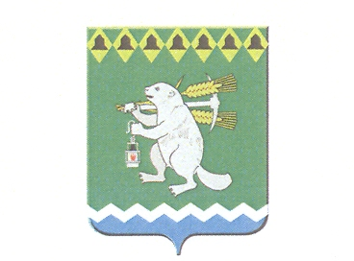

Дума Артемовского городского округа
VII созыв
___ заседание

РЕШЕНИЕ

от №

О внесении изменения в решение Думы Артемовского городского округа
от 30.06.2022 № 147«О внесении изменений в Положение об оплате труда муниципальных служащих, замещающих должности
муниципальной службы в органах местного самоуправления
Артемовского городского округа»

В соответствии со статьями 130, 134 Трудового кодекса Российской Федерации, статьей 23 Устава Артемовского городского округа,
Дума Артемовского городского округа
РЕШИЛА:
- Внести в решение Думы Артемовского городского округа от 30.06.2022 № 147 «О внесении изменений в Положение об оплате труда муниципальных служащих, замещающих должности муниципальной службы в органах местного самоуправления Артемовского городского округа» следующее изменение:
  - в пункте 2 цифры «01.09.2022» заменить цифрами «01.08.2022».
2. Настоящее решение вступает в силу со дня его официального опубликования.
3. Опубликовать настоящее решение в газете «Артемовский рабочий», разместить на Официальном портале правовой информации Артемовского городского округа (www.артемовский-право.рф) и на официальном сайте Думы Артемовского городского округа в информационно-телекоммуникационной сети «Интернет».
4. Контроль исполнения настоящего решения возложить на постоянную комиссию по вопросам местного самоуправления, нормотворчеству и регламенту (Упорова Е. Ю.).

Председатель  Думы Артемовского городского округа |  | Глава  Артемовского городского округа
В.С. Арсенов |  | К.М. Трофимов

